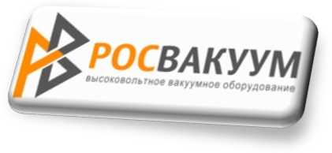
ООО «Росвакуум»
ИНН: 5046074653 КПП: 775101001
Адрес: 142190, Московская область, г. Троицк, ул. Дальняя, д.3
Телефон: + 7 (495) 648-47-92
Skype: rosvacuum
E-mail: rosvacuum@mail.ru
________________________________________________________________________

Опросный лист

Вакуумный выключатель

Наименование выключателя

Требуемое кол-во шт.

Тип стационарный выкатной

Номинальное напряжение сети, кВ

Номинальный ток отключения, кА

Номинальный ток, А

Дополнительные сведения

модернизируемая ячейка, тип

тип заменяемого выключателя

год изготовления и завод-изготовитель КРУ

Оперативное питание

род тока Постоянный ток Переменный ток Выпрямленный ток

напряжение питания, В

Втычные контакты главных цепей КРУ

контакты типа тюльпан 24 мм контакты типа тюльпан 36 мм

контакты ламельного типа контакты иного типа нет контактов

Разъемы вспомогательных цепей

2РТТ СШР другие

Необходимость комплекта адаптации (деталей для монтажа) вакуумного выключателя в КРУ, КСО

количество, шт.

Необходимость комплекта адаптации (деталей для монтажа) вакуумного выключателя в КРУ, КСО

Да Нет

Необходимость выкатного элемента количество, шт.

Наличие ограничителей перенапряжения количество, шт.

Запасные части и механизмы (ЗИП) для включения в состав поставки (за отдельную плату)

Камера вакуумная дугогасительная, шт
Катушка электромагнита включения , шт
Катушка электромагнита отключения, шт

Дополнительные требования

Контактные данные заказчика
Наименование предприятия
Ф. И. О. ответственного лица
Контактный телефон
Должность

